《概率论与数理统计B》试题A卷
（试题编号：）
开卷（ ） 闭卷（√） 学期：2018-2019-2 适用专业、年级：级
姓名 学号 专业 年级 班级 座位号
本试卷共三大题，共4页，满分100分。考试时间120分钟。
题号 | 一 | 二 | 三 | 总分 | 阅卷人
题分 | 30 | 20 | 50
得分

一、选择题（每题3分，共30分）
1．市场上某商品来自两个工厂，它们市场占有率分别为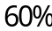和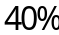，有两人各自买一件。 则买到的商品来自不同工厂之概率为 （ ）.

A、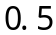 B、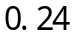 C、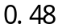 D、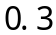
2．设为两个随机事件，且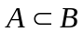，则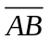等于( ).
A、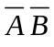 B、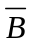 C、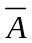 D、
3.设为随机事件，且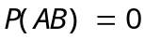，则下列命题正确的是（ ） .
A、互斥 B、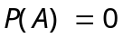或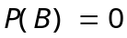
C、可以不互斥 D、是不可能事件
4.一袋中有个红球个白球，从中任取球，则至少取得一白球的概率为（ ） .
A、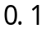 B、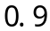 C、 D、
5.二维随机变量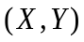只可能取下列数组中的值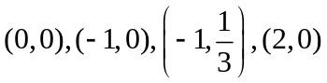且相应的概率依次为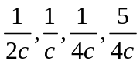，则=（ ）．
A、3 B、 C、4 D、
6．若的密度为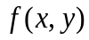，则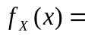( )．
A、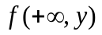 B、 C、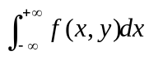 D、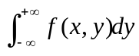
7．设随机变量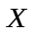和都服从标准正态分布且相互独立，则（ ）．
A、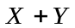服从正态分布 B、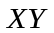服从正态分布
C、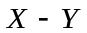服从标准正态分布 D、服从标准正态分布
8.设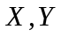的密度函数均为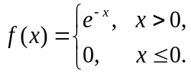 且与相互独立，则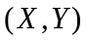的联合密度函数为（ ）．
A、 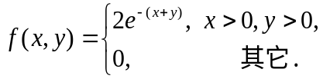 B、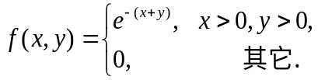
C、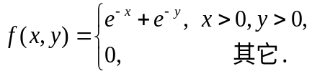 D、以上结论均不对
9.设总体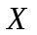服从两点分布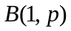，即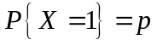,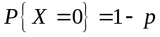,其中为未知参数，（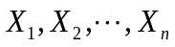）为取自的一个样本，则下列样本函数不是统计量的是（ ）．
A、 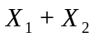 B、 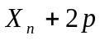 C、 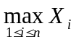 D、 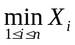
10.设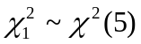与来自总体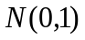的样本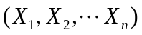相互独立,则
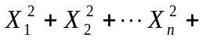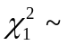（ ）．
A、 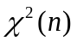 B、 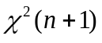 C、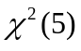 D、 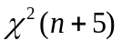

二、判断题（下列命题若正确在其后的括号中打√，否则打×。每小题2分，共20分）
1.设事件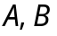及其和事件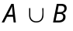的概率分是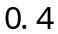，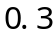和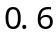，则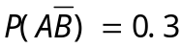. ( )
2.设随机变量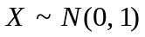，满足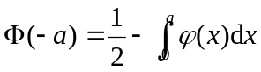.（ ）
3.设随机变量的分布律为
 | -1 | 0 | 1 | 2
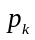 | 0.1 | 0.2 | 0.4 | 0.3
则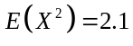.（ ）
- 随机变量的数学期望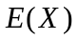和方差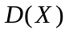都存在，则由切比雪夫不等式有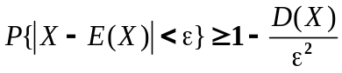．( )
- 若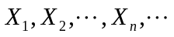独立同分布，且具有有限的期望和方差，则充分大时，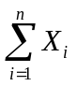近似服从正态分布．( )
6．在数理统计中，称由样本构成的不含任何未知参数的样本函数称为统计量．( )
7．设总体的期望为，方差为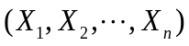为来自总体的一个样本，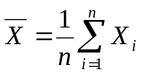
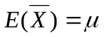．( )
- 总体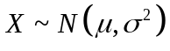，样本值为：6.54，8.2，6.88，9.02，7.56,已知=1.2，则的置信度为0.95的双侧置信区间为（6.59，8.69）． ( ) (u_{0.05}=1.645, u_{0.025}=1.96,=2.24 )
9.回归分析的主要目的是寻求一个随机变量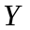对一组变量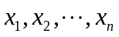的统计依赖关系. ( )
10.设总体服从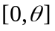上的均匀分布，其中未知参数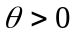，是来自总体的样本，则的矩估计量是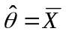.（ ）
三、计算题（每小题10分，共50分）
1. 设随机变量的密度函数为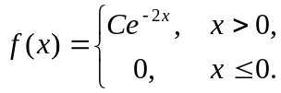
求：（1）的值，（2）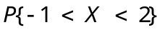.

2.设随机变量在区间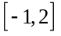上服从均匀分布，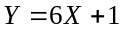.
求：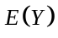 .

3.设随机变量具有概率密度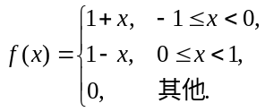 求：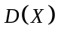.

4.设总体X的密度函数为 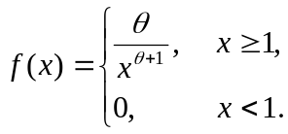
其中未知参数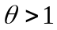，是取自总体X的样本，求：的极大似然估计量

.

5.设离散型随机变量的联合分布律为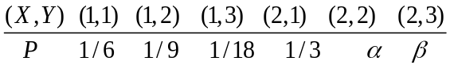
且相互独立，求 

